Что важно знать о сенсорной интеграции

1. Это бессознательный процесс. Мозг постоянно получает огромный поток сигналов от разных систем: зрения, слуха, осязания, вестибулярного аппарата (чувство равновесия), проприоцептивной системы (ощущение положения тела в пространстве) и других. Сенсорная интеграция помогает отфильтровать лишнее, выделить важное и сформировать осмысленный ответ — например, сосредоточиться на разговоре учителя, игнорируя фоновый шум.
2. Она формирует фундамент для развития. От того, насколько эффективно мозг обрабатывает сенсорные сигналы, зависят многие сферы: моторика (координация, письмо), речь, внимание и память, эмоциональная стабильность и социальные навыки. Если этот процесс нарушен, возникают трудности с обучением, поведением и адаптацией.
3. Существует несколько сенсорных систем. Выделяют восемь основных систем: зрительная, слуховая, обонятельная, вкусовая, тактильная (осязание), вестибулярная (равновесие), проприоцептивная (положение тела) и интероцептивная (ощущения изнутри тела).
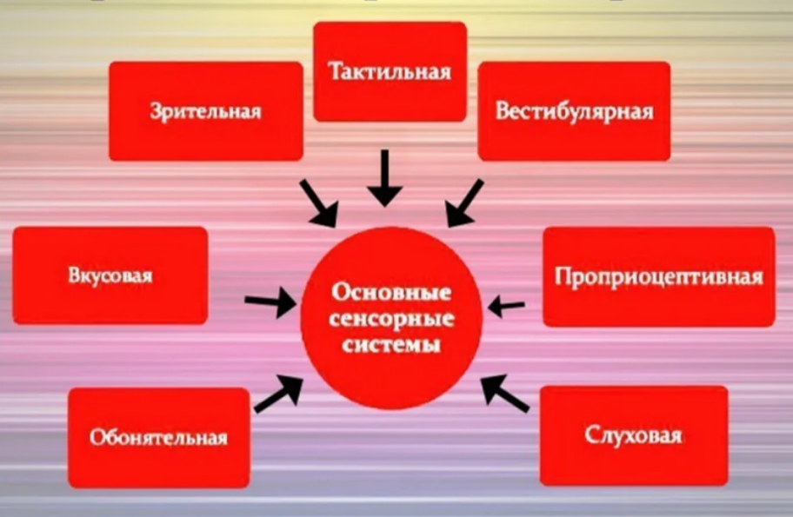
4. Нарушения могут проявляться по-разному. Выделяют два основных типа:
Гиперчувствительность — чрезмерная реакция на стимулы (например, боязнь яркого света, громких звуков, определённых текстур).
Гипочувствительность — недостаточная реакция (человек может не замечать важных сигналов, например, не реагировать на боль или изменение освещения).
5. Такие нарушения часто сопровождают другие состояния. Проблемы с сенсорной интеграцией нередко встречаются у детей с расстройствами аутистического спектра (РАС), синдромом дефицита внимания и гиперактивности (СДВГ), задержками психического и речевого развития, ДЦП и другими неврологическими особенностями. У взрослых подобные трудности могут возникать после инсульта, при посттравматическом стрессовом расстройстве (ПТСР).

Признаки сенсорных трудностей
у детей
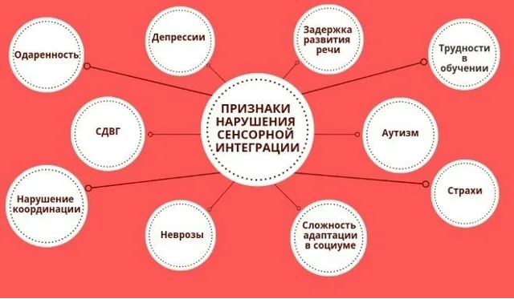Глазунова Е.Н.

Сенсорная интеграция — это фундаментальный процесс, который позволяет мозгу собирать, сортировать и осмысленно интерпретировать информацию от органов чувств, чтобы мы могли адекватно реагировать на мир вокруг. Это бессознательная работа, подобная дыханию: мы не задумываемся о ней, но именно она лежит в основе нашего движения, обучения, общения и эмоционального регулирования.

Сенсорная интеграция— это основа для развития речи, моторики, внимания, памяти, эмоциональной регуляции и социальных навыков. Если этот процесс нарушен, могут возникать трудности с обучением, общением и повседневной адаптацией.

Сенсорная интеграция – современная методика развития ребенка

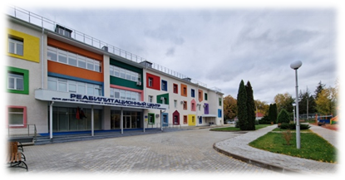

Наш адрес:
308580
Белгородская обл.,
Белгородский р-он,
с. Весёлая Лопань,
ул. Гагарина, д. 2,
тел./факс +7 (4722) 38-28-26
e-mail:
centr_getman@mst.belregion.ru

Директор:
Бардаков Александр Сергеевич

ОГБУ «Реабилитационный центр
для детей и подростков
с ограниченными возможностями
имени В.З. Гетманского»



ДЛЯ ВАС РОДИТЕЛИ!

Сенсорная интеграция
Что это такое?

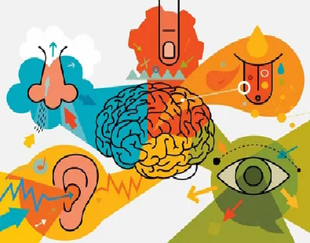

Веселая Лопань, 2026

